Metodkontroller och begrepp
Metodkontroller
Oavsett var provtagning sker och var undersökningen utförs, ska resultaten vara överensstämmande och tillförlitliga. Genom att utföra metodkontroller regelbundet säkras analysresultatens tillförlitlighet.
Intern kontroll
Intern kvalitetskontroll är en kontroll med känt resultat som ska utföras för att säkerställa att reagens, instrument och handhavande är korrekt. Intern kvalitetskontroll övervakar mätmetodens precision. Frekvensen för utförande kan variera, se ”Användarinstruktion” för respektive metod.
Extern kontroll
Extern kvalitetskontroller är en kontroll med okänt resultat som bevakar mätmetodens riktighet.
Genom att delta i ett externt kvalitetssäkringsprogram får deltagarna en uppfattning om hur det egna resultatet från en viss metod överensstämmer med resultat från andra deltagare. För ett antal program jämförs resultaten även mot i förväg bestämda kvalitetsmål i syfte att bedöma resultatens tillförlitlighet.
För vissa metoder som utförs patientnära är medverkan i ett externt kontrollprogram ett krav. Equalis är den organisation som tillhandahåller kontrollmaterial för den externa kontrollverksamheten, www.equalis.se
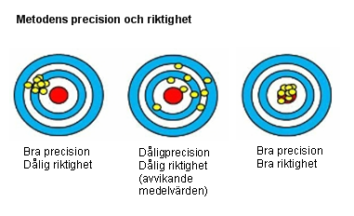
Begrepp och definitioner
Medelvärde:
Ett värde som används för att representera ett genomsnitt för en mängd värden.
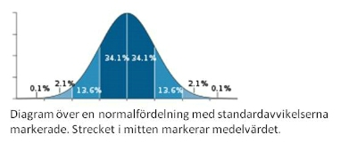
Standardavvikelse:
Ett statistiskt mått på hur mycket de olika värdena i en population avviker från medelvärdet. Om de olika värdena ligger samlade nära medelvärdet blir standardavvikelsen låg, medan värden som är spridda långt över och under medelvärdet ger en hög standardavvikelse.
CV:
Standard avvikelse uttryckt som procent av medelvärdet. Beräknas genom standardavvikelsen dividerat med medelvärdet.
Börvärde:
Åsatt värde för kontrollen enligt tillverkaren. Kan variera från batch (lot) till batch
Gränsvärde:
Åsatt värde +/- 2 SD

